**ЛАБОРАТОРНАЯ РАБОТА №3**

**ПРИМЕНЕНИЕ ТИПОВЫХ РЕГУЛЯТОРОВ В ТРЕХКОНТУРОЙ СИСТЕМЕ ПОДЧИНЕННОГО РЕГУЛИРОВАНИЯ**

**1. Цели работы**

* Изучение структуры и регулирующих устройств автоматической системы каскадного типа (на примере электропривода)
* Настройка контура тока электропривода на технический оптимум
* Настройка контура скорости электропривода на технический и симметричный оптимумы
* Настройка контура положения электропривода
* Освоение пакета *Matlab*+*Simulink* (другого программного обеспечения), предназначенного для моделирования автоматических систем

**2. Вопросы для подготовки к работе**

Каковы характерные особенности системы подчиненного регулирования?

Чем определяется быстродействие силового преобразователя электропривода?

Какие типовые регуляторы применяют в электроприводе? Как записать их передаточные функции (ПФ)?

Как выполняют настройку регулятора на технический оптимум? На симметричный оптимум?

**3. Основные определения и соотношения**

3.1. Представление электропривода в виде системы подчиненного регулирования

Начальные сведения об автоматизированном электроприводе можно найти в [1], с.117. силовой преобразователь описан там же нас.121-122. Простые структуры электропривода не позволяют обеспечить качество работы механизмов.

С целью улучшения статических и динамических характеристик электропривода в системах следящего электропривода применяется система подчиненного регулирования (СПР), которая является многоконтурной системой с каскадным включением регуляторов. Число регуляторов и контуров равно числу регулируемых параметров. Основными преимуществами этой типовой структуры являются: возможность применения простых типовых регуляторов, настройка регуляторов происходит последовательно, начиная с внутреннего контура, при этом результат настройки легко проверяется, расчет коэффициентов типовых регуляторов проводится по формулам и на основе экспериментально определенных свойств объекта, максимальное значение каждой регулируемой переменной легко может быть ограничено.

Применительно к ***регулируемому*** электроприводу, выполненному на высокомоментном двигателе постоянного тока с возбуждением от постоянных магнитов, система подчинённого регулирования будет содержать два контура: тока и скорости. В ***сервоприводе*** подачи добавится контур положения (рис.1). Если рассматривается привод **главного движения**, то появляются ещё 1 – 2 регулятора контура возбуждения.

ОС по току

Дφ

Рφ

РΩ

Р*i*

УУ

ДΩ

Д*I*

ОС по скорости

ОС по положению

φз(*t*)

**Рис.1.** Функциональная схема электропривода с обратными связями по току, скорости вращения и положению

Система подчиненного регулирования представляет собой многоконтурную структуру с обратной связью по положению ротора φ, частоте вращения *n* и току якоря *iа*. Соответствующие сигналы обратной связи формируются резистивным датчиком тока Д*I*, тахогенератором в качестве датчика скорости вращения ДΩ и оптоэлектронным датчиком положения - угла поворота Дφ. Особенность структуры заключается в применении индивидуального регулятора (Рφ, РΩ, Р*i*) для каждой величины. При этом контуры вложены один в другой, и параметры внутренних контуров подчинены задачам управления, решаемым внешними контурами.

В системе подчинённого регулирования применяют как релейные, так и типовые регуляторы (пропорциональные, пропорционально – интегральные, пропорционально – интегрально – дифференциальные [1], с. 151, 159) и стандартные настройки этих регуляторов. Таких настроек две *–* ***технический******оптимум***(**ТО**), который часто называют модульным оптимумом (МО) или оптимумом по модулю (ОМ), и ***симметричный******оптимум*** (**СО**). Современный электропривод, как правило, содержит адаптивные релейно - цифровые регулирующие устройства в сочетании с моделями частей электродвигателя и механической системы (адаптивными наблюдателями). Начинать изучение такой сложной автоматической системы нужно с её линейной непрерывной модели (рис.2).

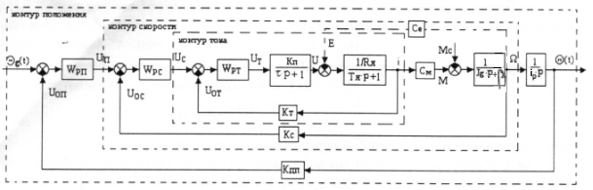

Рис.2 Структурная схема трёхконтурной системы подчиненного регулирования электропривода постоянного тока

WРП – передаточная функция регулятора положения;

WРС – передаточная функция регулятора скорости;

WРТ – передаточная функция регулятора тока;

КП – коэффициент передачи силового преобразователя;

τ – постоянная времени силового преобразователя;

КТ – коэффициент передачи датчика тока;

КС – коэффициент передачи датчика скорости;

Кдп – коэффициент передачи датчика положения;

Ce=CM=C– конструктивные постоянные электродвигателя;

Rя – сопротивление ротора электродвигателя;

Тя – электромагнитная постоянная времени электродвигателя;

Θg – эадающее воздействие;

Θ – угол поворота вала двигателя

М – электромагнитный момент электродвигателя;

Мс – момент сопротивления (моделирует работу, выполняемую рабочим механизмом электропривода);

Jg – суммарный момент инерции механической системы электропривода;

Ω – угловая скорость вала электродвигателя;

i – ток электродвигателя;

iР –коэффициент передачи редуктора.

Е – противо-ЭДС вращения электродвигателя;

Uп, Uс, Uт – сигналы на выходе регуляторов$

Uоп, Uос, Uот – сигнал обратной связи на выходе соответствующего датчика

**3.2 Настройка контура тока на технический оптимум**

Контур тока состоит из электрической части двигателя (*W*Э), силового преобразователя (*W*У), регулятора тока (Р*i*) (прямая цепь) и обратной связи, образованной информационно - измерительной системой датчика тока (KТ) (рис.3). Для настройки контура тока можно пренебречь внутренней обратной связью по противо-ЭДС электродвигателя(*E*)**.** В качестве регулятора тока в линейном случае применяют пропорционально – интегральный (ПИ-) регулятор.

***Для настройки контура тока на ТО необходимо рассчитать параметры регулятора по формулам (2) и (3)******и потом реализовать их****.*

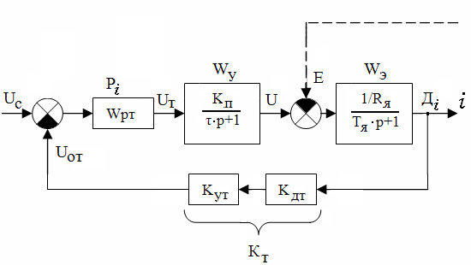

Рис.3. Структурная схема контура тока

Настройка на технический оптимум придаёт (при справедливости определённых предположений) контуру тока динамические свойства, близкие к свойствам колебательного (4) или инерционного (5) звеньев с удвоенной малой постоянной времени, которой в контуре тока является постоянная времени *τ* силового преобразователя. Более конкретно, настройка КТ на ТО характеризуется небольшим перерегулированием (меньше 5%) и длительностью переходного процесса, приблизительно равной 5τ.

Здесь Кдт – коэффициент передачи чувствительного элемента (сенсора) датчика тока, Кут – коэффициент усилителя сигнала сенсора датчика тока (подбирая его, можно влиять на общий коэффициент передачи контура тока).

В качестве регулятора тока применяют пропорционально – интегральный (ПИ-) регулятор (например, на операционных усилителях) с передаточной функцией ([2], c.140):

 . (1)

Для настройки контура тока необходимо рассчитать параметры регулятора ( и ) таким образом, чтобы при подстановке их в передаточную функцию регулятора тока Wрт контур приобретал свойства соответствующего оптимума.

Стандартная настройка ПИ-регулятора контура тока эффективна, если

* 1. силовой преобразователь имеет достаточное быстродействие

(),

* 1. механические процессы в приводе протекают медленнее, чем электрические.

Долхно выполняться условие ([2], с. 139):



Проверим:

;



Условие выполняется. Причем при расчетах был взят только TM двигателя, а с нагрузкой TM будет еще больше. Если TM неизвестно, считается , что настройка будет работать при ().

Кут вычислим из следующих соображений: так как заранее известно, что при использовании ПИ-регулятора, настроенного на технический оптимум, перерегулирование составляет , при подаче на вход контура тока максимального напряжения в 10В ток в установившемся режиме должен быть равен номинальному току якоря двигателя, поэтому:



Тогда



Для настройки контура тока на технический оптимум необходимо ([2], c.140) постоянную времени регулятора тока  реализовать равной электромагнитной постоянной времени  электрической части двигателя

**,** (2)

а коэффициент усиления регулятора тока КРТ рассчитать по формуле

 (3)

Тогда передаточная функция регулятора тока будет иметь вид:



Необходимость применения ПИ-регулятора становится понятной, если обратить внимание, что числитель его передаточной функции при  компенсирует знаменатель *W*э. Если параметры электрической части двигателя в процессе эксплуатации не соответствуют расчетным значениям (например, из-за нагрева сопротивление  может увеличиваться и это влияет как на коэффициент передачи, так и на постоянную времени ПФ *W*э), то компенсация становится неполной и это приводит к отклонениям реальных характеристик контура от оценок, приводимых ниже.

Настройка на технический оптимум характеризуется небольшим перерегулированием (меньше 5%). Длительность переходного процесса определяется только постоянной времени силового преобразователя и приблизительно равна 5τ. Явно выраженных резонансных свойств оптимизированный контур тока не имеет, тем не менее, его передаточная функция может быть записана ([3], с. 91) через резонансную частоту *ω0* = 0.707/*τ*.

Таким образом, если настройка проведена верно, контур тока должен обладать ([2], c.141) динамическими свойствами, близкими к свойствам колебательного звена

, (4)

или (более грубая оценка) – инерционного звена 1-го порядка:

. (5)

Обратите внимание на то, что в действительности ПФ КТ имеет третий порядок. Понижение порядка до второго происходит теоретически при абсолютно точной компенсации, о которой говорилось выше. Представление КТ в виде инерционного звена используется при настройке внешних контуров. Поэтому рекомендуется запомнить, что (при справедливости всех предположений) ***настройка на технический оптимум придает контуру тока динамические свойства, близкие к свойствам звена первого порядка с удвоенной малой постоянной времени.***

**3.3 Настройка контура скорости на технический оптимум**

Объектом регулирования в контуре скорости (КС) является оптимизированный контур тока и механика электропривода (рис. 4). Контур замыкается обратной связью по скорости вращения вала электродвигателя. Эта скорость обычно измеряется с помощью тахогенератора, встроенного в электродвигатель. В современных электроприводах она либо вычисляется дифференцированием сигнала датчика положения (исследования показывают, что отказ от применения тахогенератора приводит к уменьшению диапазона регулирования электропривода в два раза), либо (в бездатчиковых электроприводах) восстанавливается с помощью наблюдателя.

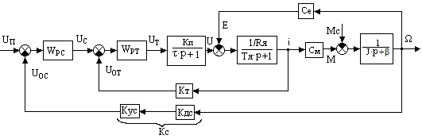

Рисунок 4 - Структурная схема контура скорости

+β

На рисунке 4 Кдс – коэффициент передачи тахогенератора (сенсора), Кус – коэффициент усиления сигнала датчика скорости (подбирая его, можно влиять на общий коэффициент передачи контура скорости); Кс = Кус·Кдс - общий коэффициент обратной связи по скорости.

Перед расчётом регулятора нужно также определить конструктивные постоянные се, см  электродвигателя и электромеханическую постоянную времени  электропривода. Для так называемых высокомоментных электродвигателей се = см = *с*. Конструктивная постоянная *с* вычисляется по паспортным данным двигателя (делением номинального момента на номинальный ток). Электромеханическую постоянную времени (размерность - секунда) системы вычисляют по формуле, приведенной в [2] на с.19, заменяя момент инерции двигателя на суммарный момент инерции механической системы электропривода:

 (6)

Стандартные настройки контура скорости (в том числе - на ТО) будут осуществимы, если

1. реальный контур тока может быть заменён передаточной функцией (5),
2. выполняется условие ([2], c.139):

 (7)

***Для настройки КС на ТО достаточно применить пропорциональный (П -) регулятор с коэффициентом КРС, вычисляемым по формуле ([3], с. 95)***

*КРС* **= .** (8)

Если настройка проведена верно, контур скорости должен обладать ([3], c. 95) динамическими свойствами, близкими к свойствам колебательного звена

, (9)

или (более грубая оценка) – инерционного звена 1-го порядка:

. (10)

Сравнение формул (5) и (10) показывает, что динамические свойства оптимизированного контура скорости аналогичны свойствам контура тока при условии удвоения малой постоянной времени. ***Последовательное удвоение малых постоянных времени по мере перехода от внутреннего контура к внешнему является недостатком системы подчинённого регулирования.*** Обратите внимание на то, что в действительности ПФ КС в данном случае имеет четвёртый порядок.

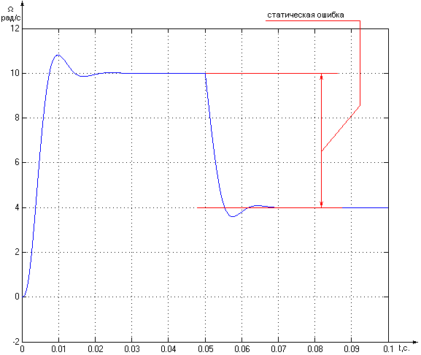

Рис. 5 - Реакция контура скорости с П - регулятором на момент сопротивления

Контур скорости с П – регулятором обладает статической ошибкой по возмущающему воздействию – моменту сил сопротивления (рис. 5). Передаточная функция контура скорости по моменту сил сопротивления *WМ(р) = Ω(р)/Мс(р)* приблизительно может быть представлена ([3], с. 96) в виде

, (11)



В статическом режиме после воздействия (или, как говорят – «наброса») скачкообразного момента сопротивления величиной *Мс* появится пропорциональное отклонение скорости (статическая ошибка, см. рис. 4) *ΔΩУСТ* = (4*τ*/*J*)*Мс*.

**3.4 Настройка контура скорости на симметричный оптимум**

В качестве регулятора скорости в этом случае применяют ПИ - регулятор скорости с передаточной функцией ([2], c.142):

. (12)

При стандартной настройке на симметричный оптимум параметры регулятора скорости выбирают так ([2], с.142):

*ТРС = 8∙τ ;* ****. (13)

В [2], c.143 утверждается, что если настройка проведена верно, контур скорости должен обладать динамическими свойствами, близкими к свойствам ПФ

. (14)

Далее говорится, что в области низких частот приближением является также колебательное звено с постоянной времени 4*τ* и коэффициентом демпфирования 0.5:

. (15)

Проверка моделированием показывает, что у этой ПФ и у реального (неупрощенного) контура скорости хорошо совпадают только времена регулирования (модель KCcompCO.mdl), то есть приближенное представление КС колебательным звеном (15) является весьма грубым. Переходный процесс ПФ

. (16)

имеет лучшее совпадение с переходным процессом реального КС, чем (15), как по времени нарастания, так и по перерегулированию.

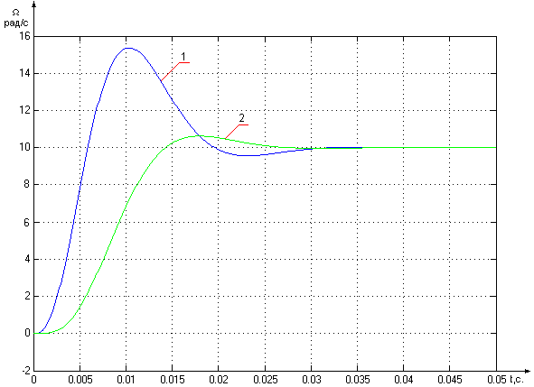

Рис. 6 - Влияние фильтра на входе контура скорости

Это подтверждает приведенное в [1], с. 214 высказывание о том, что обобщённое звено второго порядка достаточно часто принимают в качестве первого приближения модели объекта. Достаточно большое перерегулирование (примерно 50%) можно уменьшить, если на входе оптимизированного контура скорости включить апериодический фильтр с постоянной времени  ([2], c. 143). Модель KCCO_f.mdl даст такой результат (рис. 6, кривая 1 – без фильтра, кривая 2 – с фильтром).

**3.5 Изучение влияния П - и ПИ - регулятора при набрасывании момента нагрузки**

При действии момента нагрузки в электроприводе с П- регулятором скорости появляется так называемая статическая ошибка по скорости (это наглядно показано на рис. 5).

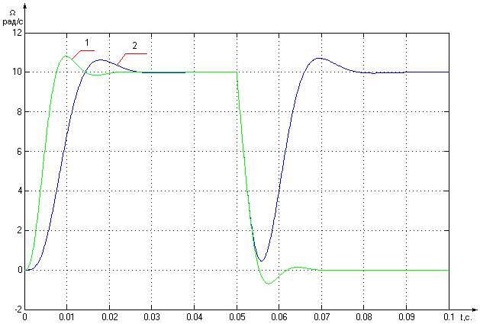

|  |
| --- |
|  |

Рис. 7 - Сравнение П - и ПИ - регуляторов при отработке момента нагрузки

Если ошибка становится недопустимо большой, применяют ПИ - регулятор. Применение ПИ-регулятора приводит к замедлению работы системы, но устраняет статическую ошибку. На рис. 7 показано, как контуры с П - и ПИ-регуляторами отрабатывают задающее воздействие и момент нагрузки (модель Kontur_Ckorocty_Filter_MomN_PI_P). Работа КС с П - регулятором представлена 1-м графиком. Применение ПИ-регулятора (2-й график) позволяет избавиться от статической ошибки.

**3.6 Настройка контура положения**

Основной характеристикой элктропривода с обратной связью по положению (ЭПОСП) является ошибка положения . В качестве регулятора положения возьмем П-регулятор с передаточной функцией ([2], с.228):

;

Цепь обратной сязи также считаем безинерционной:

.

В качестве датчика положения выбран индуктосин с

.

Стандартным преобразованием для упрощения расчетов в ЭПОСП считается перенос  из цепи обратной связи в прямую цепь, тогда при  ПФ разомкнутой системы имеет следующий вид:

,

где  ([2], с.228).

Для устойчивости системы необходимо выбрать  исходя из следующих соображений. ***Добротность*** системы по скорости численно равна К. Динамические свойства ЭП определяются характеристическим уравнением:

.

Т.К. все коэффициенты положительны, то для устойчивости системы достаточна положительность предпоследнего определителя Гурвица:

, откуда

, тогда .

Двигатель постоянного тока соединен с нагрузкой через редуктор с передаточным числом . Тогда КРП рассчитаем по формуле:

.

При таком КРПсистема будет на границе устойчивости. Если уменьшить КРП  в 3 раза, то переходный процесс будет соответствовать фильтру Баттерворта третьего порядка ([3], с.154), т.е. качество переходного процесса будет наивысшее.

Стандартной схемой ЭПОСП считается схема с единичной ОС, поэтому преобразуем к такому виду и эту схему.

Структурна схема контура положения в *Simulink* приведена на рис.8.

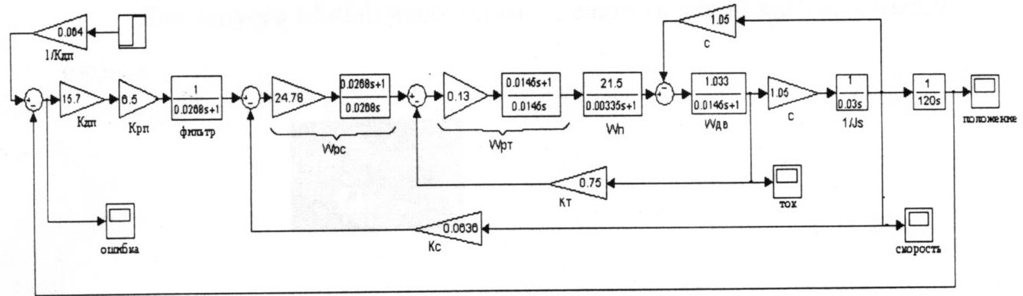

Рис.8. Структурна схема контура положения в *Simulink*

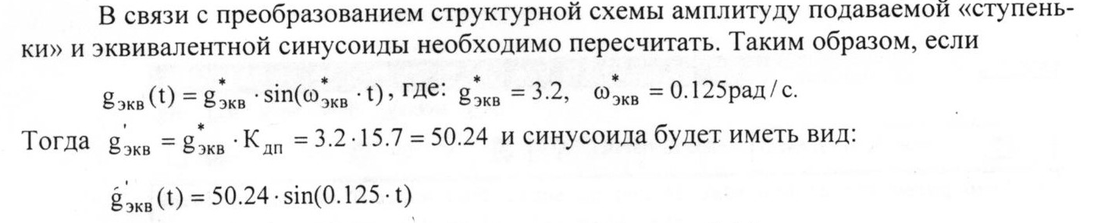

Результаты моделирования представлены н рис.9.

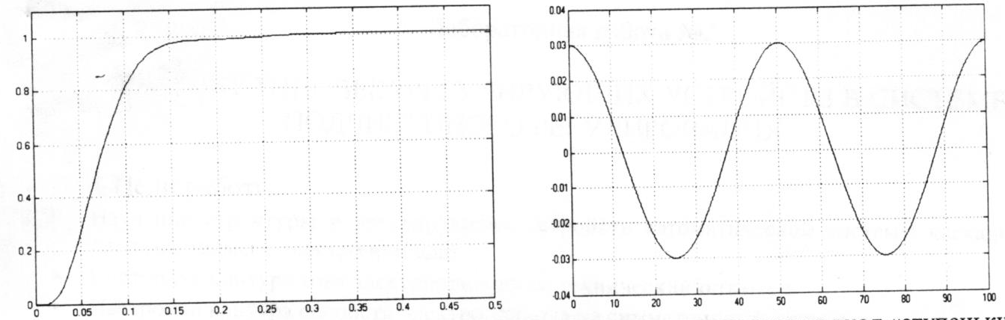

*а б*

Рис.9. Переходный процесс в контуре положения при подаче на вход ступеньки – *а*, ошибка слежения при подаче на вход гармонического воздействия – *б*

Время переходного процесса приблизительно 0,2с.

**3.7 Изучение электропривода с реальными характеристиками элементов**

У ЭП, выполненного как система подчиненного регулирования, есть достоинства и недостатки.Последовательное удвоение малых постоянных времени по мере перехода от внутреннего контура к внешнему является **недостатком**. Достоинствами являются простота настройки регуляторов и возможность ограничения регулируемых координат (в современных условиях последнее - наиболее важное свойство).

Реальными характеристиками элементов являются:

• нелинейности электродвигателя;

• импульсный характер работы силового преобразователя и его элементная база;

• релейный регулятор тока (или ограниченная зона линейности ПИ - регулятора);

• цифровой регулятор скорости (с ограниченной зоной линейности);

• неопределённость параметров (как правило,  и *J*).

**3.7.1 Ограничение напряжения на двигателе**

В реальном приводе достигается правильным взаимным подбором максимальных напряжений силового преобразователя и двигателя. При моделировании либо на выход ПФ СП устанавливается блок Saturation со значением , либо блок Saturation со значением  устанавливается на выход ПФ регулятора тока. Значение берётся из паспорта двигателя, значение определяется схемотехникой датчика тока (ДТ) и РТ.

**3.7.2 Ограничение максимального тока в двигателе**

Достигается подбором  (см. рис. 2) и установкой блока Saturation со значением  на выход ПФ регулятора скорости. Значения и определяются схемотехникой ДТ, РТ и РС.

**3.7.3 Ограничение максимальной скорости и ускорения механической системы**

Скорость ограничивается подбором  (см. рис. 3) и установкой блока Saturation со значением  на выход ПФ регулятора положения. Значения и определяются схемотехникой датчика скорости, РС и РП.

Ускорение ограничивается подачей на **входы** регуляторов сглаженных воздействий, реализуемых в устройстве числового программного управления (УЧПУ) или непосредственно в приводе (т.н. S - функция).

3**.8 Нормализованная модель электропривода**

Для изучения электропривода на виртуальном лабораторном стенде разработана его так называемая «нормализованная» модель, параметры которой выбраны таким образом, чтобы расчёт регуляторов вызывал минимум затруднений.

Параметры и передаточные функции контура тока:

Ом; Гн; ;  с; ; ;

ПФ электрической части двигателя: ;

; .

Коэффициенты и ПФ контура скорости нормализованного РЭП («жёсткий» РЭП):

*Се* = 1 ; *См* =1 ;  с; *Кс* = 1; *J* = 2 *кг∙м*2; с;

**; с;;

.

**3 Вопросы для самопроверки**

Каковы характерные особенности электропривода, выполненного в виде системы подчиненного регулирования (СПР)?

Какие типовые регуляторы применяют в таком электроприводе? Как записать их передаточные функции (ПФ)?

Какие названия имеют стандартные настройки регуляторов и почему?

Каковы основные допущения при стандартных настройках регуляторов?

Как выполняют настройку регулятора на технический оптимум? На симметричный оптимум?

Параметры каких устройств электропривода влияют на установившиеся значения регулируемых величин при стандартных настройках?

Какой параметр в основном определяет динамические свойства электропривода при стандартных настройках его регулирующих устройств?

Каковы свойства стандартно настроенных контуров регулирования при отработке скачкообразного задающего воздействия? А при действии возмущений?

Как влияет неопределенность физических параметров устройств электропривода со стандартными настройками регуляторов СПР на его свойства?

**4 Порядок выполнения работы**

Ознакомиться с моделями, которые будут применяться в ЛР №2. Для системы MATLAB\Simulink – берутся из папки SPR_M65.

**4.1** Сформировать модель электропривода по формулам, в которых *д* – Ваш день рождения, *м* – Ваш месяц рождения, *г* – Ваш год рождения:

Jg=0.м+0.д;

iР=(г+м+д)/10

Ce=CM=C=(0.м+0.д)/2

Rя=Ом

Тя=мс

Кп=

τ=0.1Тя

КТ=0.д

КС=0.м

Кдп=(м+д)/2

I=  А–номинальный ток электродвигателя;

Ω= рад/с – номинальная скорость вращения ротора двигателя.

**4.5** Рассчитать настройку регулятора тока на технический оптимум (найти *ТРТ* и *КРТ*). Промоделировать контур тока. Убедитесь в том, что настройка обеспечивает требуемые свойства.

**4.3** Рассчитать настройку регулятора скорости на технический оптимум (найти *КРС*). Промоделировать контур скорости. Убедитесь в том, что настройка обеспечивает требуемые свойства.

**4.4** Рассчитать настройку регулятора скорости на симметричный оптимум (найти *ТРС* и *КРС*). Промоделировать контур скорости. Убедитесь в том, что настройка обеспечивает требуемые свойства.

**4.5.** Сравнить моделированием между собой свойства контура скорости с ПИ-регулятором и П-регулятором при набросе момента сопротивления. Убедитесь в том, что настройка обеспечивает требуемые свойства.

**4.**6. Рассчитать настройку регулятора положения. Промоделировать. Сравнить с теорией.

Для системы MATLAB\Simulink – берутся из папки SPR_M65.

**ВНИМАНИЕ! При использовании моделей для MATLAB\Simulink нужно обратить внимание на то, что объект внутреннего контура имеет вид 2А и расчёт настроек ПИ – регулятора для него должен вестись по формулам (14). ПИ – регулятор в моделях из папки SPR_M65 имеет вид , поэтому его коэффициенты *kП* и *kИ* должны быть пересчитаны в *KP* и *TP* (параллельное соединение двух ПФ заменяется последовательным). Действительно имеющие место степени полиномов внутреннего и внешнего контуров увеличиваются на единицу, однако все оценки остаются в силе**

СПИСОК ИСПОЛЬЗОВАННОЙ ЛИТЕРАТУРЫ

1) Кузовкин В.А. Основы автоматического управления. Теория и электронные технические средства: Учебник. – М.: ИЦ ГОУ ВПО МГТУ «Станкин», 2006. - 268 с.

Михайлов О.П. Автоматизированный электропривод станков и промышленных роботов: Учебник для вузов. – М.: Машиностроение, 1990. - 304 с.

Михайлов О.П. Динамика электромеханического привода металлорежущих станков. – М.: Машиностроение, 1989. - 224 с.

Шварцбург Л.Э. Информационно - измерительные системы приводов металлорежущих станков. – М.: Издательство «Станкин», 1991. - 181 с.

Ким Д.П. Теория автоматического управления: Учебник. – М.:Физматлит, 2003 - 147с.

Герман – Галкин С.Г. Компьютерное моделирование полупроводниковых систем в МАТLAB 6.0: Учебное пособие. – СПб.: КОРОНА принт, 2001 – 320 с.

Galardini D.G., Nordin M., Gutman P.O. Robust PI Tuning for an Elastic Two – Mass System // Proc. ECC-99 Control System Conference.